Pressemitteilung

Thema der Pressemeldung: Kleben im Wintersport
Datum der Verfassung: 27.11.2023
Länge der Meldung: 1.051 Wörter, 8.469 Zeichen incl. Leerzeichen

Hochleistungsklebstoffe für Wind, Wetter und Wintersport
Es wird kalt. Zeit für gute Kontakte.

Die Welt des Wintersports ist geprägt von Adrenalin, Präzision und Spaß. Um jedoch Unfällen oder Verletzungen vorzubeugen, ist eine technisch einwandfreie Ausrüstung ein Muss. Durch die Dynamik der Sportentwicklung entstehen immer ausgefallenere Design- und Produktneuheiten, deren tadellose Verarbeitung und Funktionsweise sowohl für Hersteller als auch für Sportler oberste Priorität hat. Um Wintersportlern in eisiger Kälte, Schnee und Feuchtigkeit ein Höchstmaß an Sicherheit und Performance zu bieten, setzen Hersteller von Skiern, Snowboards und Skibrillen auf die Technologie des Klebens. Aber auch beim Bauen und Reparieren von Seilbahnkabinen oder beim Integrieren von Chips in Skikarten gewinnt die Verwendung von Hochleistungsklebstoffen immer mehr an Bedeutung. Da innovative Leichtbaulösungen vielfach ein Garant für Sicherheit und optimales Gebrauchsverhalten sind und zudem viele Gestaltungsmöglichkeiten bieten, ist die Klebetechnik gefordert, diesen Form- und Materialmix auf einem hohen Qualitätsniveau langzeitstabil zu verbinden. Weil Schnee, Feuchtigkeit und Sonne ständige Begleiter im Wintersport sind, müssen die eingesetzten Klebstoffe nicht nur wasserabweisend und UV-beständig, sondern flexibel genug sein, um die kontinuierlich auf sie einwirkenden Belastungen wie Druck und Vibrationen auszugleichen. Die RUDERER KLEBETECHNIK GmbH hat ihre Hightech-Klebstoffe exakt auf diese sehr hohen Anforderungen abgestimmt. Ihre vielseitigen Eigenschaften ermöglichen ein kraftschlüssiges Kleben, das eine langanhaltende Sicherheit und Dichte sowie beständigen Schutz vor extremen Witterungsbedingungen garantiert. Es wird kalt. Zeit also für gute Kontakte und die Frage, welche RUDERER-Klebstoffe für diese speziellen Anforderungen am besten geeignet sind.

Die größte Herausforderung beim Kleben im Wintersport ist die extreme Belastung, der die Materialien ausgesetzt sind. Seilbahnen müssen starken Winden und Wetterbedingungen standhalten, während Ski und Snowboards hohen Geschwindigkeiten und starken Kräften ausgesetzt sind. Skibrillen und Skihelme müssen nicht nur den Aufprall bei Stürzen abfedern, sondern auch eine klare Sicht und optimalen Schutz bieten. Die moderne Klebstofftechnologie kann diese Anforderungen erfüllen und sogar übertreffen. Eine große Auswahl an maßgeschneiderten Klebelösungen finden Hersteller von Seilbahnen und Wintersportgeräten bei der RUDERER KLEBETECHNIK GmbH.

Klebstoffe für Seilbahnkabinen. Für das Gefühl absoluter Sicherheit.

Ein Bereich, auf den sich RUDERER besonders fokussiert hat, ist das schwingungs- und vibrationsbelastete Kleben. Geklebte Bauteile, die hohen dynamischen und thermischen Belastungen ausgesetzt sind, bleiben nämlich nur dann langzeitstabil, wenn sich der verwendete Klebstoff ebenfalls dynamisch verhält. Solche flexiblen Hochleistungsklebstoffe benötigt man nicht nur im Fahrzeugbau oder in der Maschinentechnik, sondern auch im Seilbahnkabinenbau. Zum Schutz gegen Schlageinwirkungen, Feuchte, Hagel und Sonneneinstrahlung bestehen Seilbahnkabinen meist aus glasfaserverstärkten Kunststoffen, kurz GFK, sowie einer Aluminium-Tragkonstruktion. Der leichte und robuste Faser-Kunststoff-Verbund GFK ist äußerst stabil, zug- und druckfest. Durch seine hohe Verformbarkeit schützt das Material Seilbahnkabinen vor Rissen und Brüchen.

Der pastöse Montageklebstoff 2-K PUR Klebstoff technicoll® 9431 sorgt beim Kleben von GFK-Sandwichplatten oder Außenblechen für maximale Stabilität, Festigkeit und Sicherheit. Dieser Hochleistungsklebstoff besitzt nicht nur eine hohe Flexibilität, sondern auch gute stoß-, schall- und vibrationsdämpfende Eigenschaften. Außerdem schützt technicoll® 9431 die Klebeverbindung vor Nässe und Schmutz, indem er absolut zuverlässig abdichtet. Damit der Sitzkomfort in Sesselliften nicht auf der Strecke bleibt, hat RUDERER den spritzfähigen Weichschaumklebstoff technicoll® 9129 entwickelt.

Der Weichschaumklebstoff technicoll® 9129 verbindet Elastizität mit Leichtigkeit und zeichnet sich durch ein sehr gutes Rückstellvermögen aus. Das bedeutet, dass eingesessene Sitzschaumstoffe, die mit technicoll® verarbeitet wurden, innerhalb kürzester Zeit wieder in ihre Ursprungsform zurückkehren. Diese hohe Rückstellkraft geht auch unter Dauerbelastung nicht verloren. Zum Kleben von Stoffüberzügen in Seilbahnen bietet RUDERER - als jahrzehntelanger Handelspartner von H.B. Fuller - den lösungsmittelbasierten Neopren-Kontaktklebstoff SWIFTCOL 9044 an. Dieser rote, sprühbare Polychloropren-Klebstoff haftet auf Hartschäumen, Kunststoffen, Metall und Holz und zeichnet sich durch eine gute Wärmebeständigkeit aus.

Klebstoffe für Ski und Snowboards. Für eine bessere Performance auf der Piste.

Die richtigen Klebstoffe spielen auch bei der Herstellung von Ski, Snowboards, Skibrillen und Skihelmen eine entscheidende Rolle. Einerseits müssen sie den Materialmix aus glasfaserverstärktem Kunststoff, Kunststoff, Metall und Holz beherrschen. Andererseits wird erwartet, dass sie elastisch, dämpfend und langzeitstabil sind und die Sportprodukte vor Korrosion schützen. Darum gehen auch in modernen Ski und Snowboards die Hochleistungsklebstoffe von RUDERER mit auf die Piste. Für eine dauerhafte, strukturelle Verbindung der Sandwichelemente sorgen beispielsweise die 2-K Epoxidharzklebstoffe technicoll® 8266/67 und technicoll® 9461. Aufgrund ihrer Widerstandsfähigkeit gegenüber Schnee und Nässe halten sie Ski und Snowboard zusammen und schützen ihre Nutzer vor Verletzungen.

Die ideale Sicht, ein guter UV- und Kopfschutz sind für den perfekten Tag im Schnee unverzichtbar. Gute Skibrillen sitzen eng am Gesicht. Eine Schaumstoffpolsterung ermöglicht ein angenehmes Tragen und verhindert das Eindringen von kalter Luft. Damit sich der Schaumstoff beim Skifahren nicht plötzlich vom flexiblen Kunststoffgehäuse löst, sollte der reaktive Schmelzklebstoff technicoll® 9305 zum Kleben verwendet werden. Dieser Hochleistungsklebstoff wird sofort hochfest und hält jeder dynamischen Belastung stand. Wer auf der Piste einen kühlen Kopf bewahren will, braucht einen ausgezeichnet verarbeiteten Skihelm. In der Regel besteht dieser aus einer Schutzhülle aus Carbon oder ABS, einer Innenschale zur Dämpfung sowie einer Polsterung. Beim Kleben dieses Materialmixes hat sich der vielseitige 2-K Kontakt- und Kunststoffklebstoff technicoll® 8044 PLUS bewährt.

Kleben von Chips in Skikarten. Für mehr Komfort und Nachhaltigkeit.

In den meisten Skigebieten ersetzt die moderne Chipkarte die klassische Lochkarte. Sie kann in der Skihose oder Jacke getragen werden und ist der schnelle Schlüssel zum Skivergnügen. Um die sensiblen Daten auf der Chipkarte zu schützen, werden modernste Hightech-Materialien eingesetzt. Zum Kleben der Displays und Chipmodule hat der Klebstoffhersteller BOSTIK den kennzeichnungsfreien, geruchs- und ausblüharmen Sekundenklebstoff Born2Bond Ultra LV entwickelt. Dieser technische Konstruktionsklebstoff ist eine speziell auf die Bedürfnisse der Chipkartenindustrie angepasste Lösung und erfüllt alle Umwelt-, Gesundheits- und Sicherheitsaspekte.

Die Chipkarten werden in der Regel gegen Pfand angeboten und an einem Automaten zurückgenommen. Für die Herstellung dieser Pfandautomaten bietet RUDERER verschiedene Klebstoffe an. Der glasklare, schnellhärtende 2-K Polyurethan-Klebstoff technicoll® 9430-1 ist speziell zum Kleben von thermoplastischen Kunststoffen entwickelt worden und daher die ideale Lösung für Displays. Durch seine hohe Flexibilität garantiert er zuverlässige Verbindungen, die zwar biegsam sind, aber nicht brechen.

Der Diffusionsklebstoff technicoll® 8008 dagegen wurde speziell zum Kleben passgenauer Gehäuseteile entwickelt. Dieser Klebelack kann zwar keine Spalten und Unebenheiten überbrücken, aber zahlreiche Kunststoffe so stoffschlüssig miteinander verbinden, dass es einer zusätzlichen Isolation gleichkommt. Das Gleiche gilt für den leistungsstarken Hybrid-Klebstoff technicoll® 9700. Dieser Klebstoff eignet sich optimal zum spannungsausgleichenden Kleben und Dichten. Aufgrund seiner hohen, mechanischen Festigkeit und Flexibilität punktet dieser wintertaugliche Hybridklebstoff mit einer sehr hohen Kerb-, Zug- und Weiterreißfestigkeit. Und weil der Klebstoff hohen Wasserbelastungen und Temperaturwechseln ebenfalls dauerhaft standhält, ergänzt er das „Wintersport-Klebstoff-Sortiment“ aus dem Hause RUDERER perfekt.

Weitere Informationen online unter www.ruderer.de

Bildmaterial:

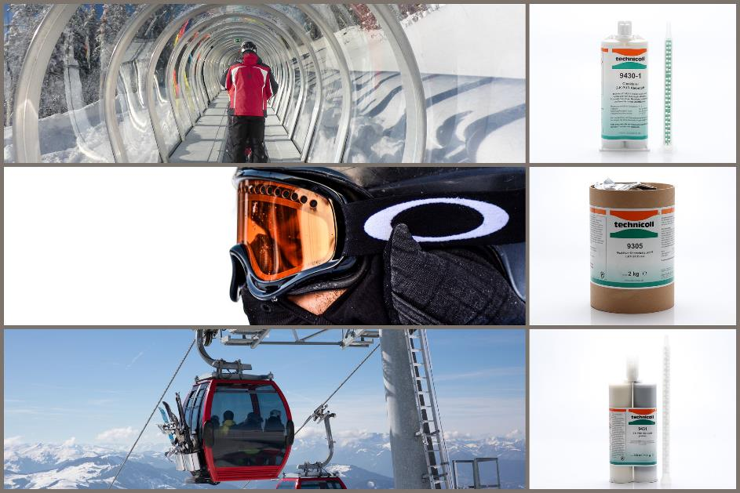

BU:
Seilbahnen und Wintersportgeräte sind Wind und Wetter ausgesetzt – Hochleistungsklebstoffe von technicoll® sorgen für Sicherheit und Haltbarkeit auch unter extremen Bedingungen.

Über die RUDERER KLEBETECHNIK GMBH

Die RUDERER KLEBETECHNIK GMBH ist Ihr Spezialist für Premium-Industrieklebstoffe unterschiedlichster Art. Wir sind ein stetig wachsendes Familienunternehmen in zweiter Generation. Unser Hauptsitz ist in Zorneding bei München. Mit unserer über 30-jährigen Produkt- und Branchen-Expertise im Bereich Kleben können wir unsere Kunden aus Industrie und Handwerk optimal betreuen und bei Klebeprojekten begleiten – sowohl mit den richtigen Klebstoff-Produkten, als auch mit dem erforderlichen Know-how um Verbundstoffe, Technologien, und Anwendungen.

Wir sind Händler und wir sind Hersteller. Das garantiert unseren Kunden nicht nur die jeweils beste technologische Klebstoff-Lösung, sondern durch unser großes Lager auch eine sehr hohe Produktverfügbarkeit für schnelle, stabile Lieferketten sowie größtmögliche Flexibilität, z.B. bei der Gebindegröße oder bei Änderungswünschen von Lieferterminen.

Unser breites und tiefes Klebstoffsortiment umfasst viele Premiumklebstoffe namhafter Hersteller wie technicoll, Araldite, Sika, H.B. Fuller, 3M, Panacol, Otto-Chemie, Kömmerling, Born2Bond (Bostik), Weiss-Chemie, Drei Bond, Loctite, Teroson. Unsere Lieferanten wählen wir sorgfältig aus und achten darauf, dass wir nur Klebstoffe mit hervorragender Qualität in unser Portfolio aufnehmen. Der Zugriff auf viele verschiedene Klebstoffmarken ermöglicht es uns, unseren Kunden eine markenunabhängige Beratung zu bieten, stets herstellerneutral im Sinne der besten Lösung für die jeweilige Anforderung. In unserem Technikum können wir für unsere Kunden Testverklebungen durchführen, um den richtigen Klebstoff ermitteln zu können. Dies ist vor allem immer dann hilfreich und sinnvoll, wenn der Kunde die genauen Eigenschaften der zu klebenden Werkstoffe nicht kennt. Zudem können wir für unsere Kunden Alterungstests, Klimawechseltests usw. durchführen und Zugscherfestigkeiten ermitteln. Wenn unsere Kunden keine Kapazitäten in der Fertigung frei haben, oder das Kleb-Know-how fehlt, kümmern wir uns um die Klebeprojekte und führen die Klebung in Lohn durch.

Mit unserer eigenen Marke, der Traditionsmarke technicoll®, (www.technicoll.de) bieten wir ein Klebstoff-Komplettsortiment für professionelle Anwendungen und modifizieren oder entwickeln bei Bedarf den passenden Klebstoff für individuelle Kundenanforderungen. technicoll® ist seit über 50 Jahren auf dem Klebstoffmarkt bekannt. Seit Jahrzehnten beliefern wir erfolgreich die Schlüsselbranchen der Industrie, wie z.B. Automotive/Transportation/Sonderfahrzeugbau, Kunststoffindustrie, Polsterindustrie oder Metallindustrie

Als zukunftsorientiertes Familienunternehmen in 2. Generation legen wir großen Wert auf Aus- und Weiterbildung unserer Mitarbeiterinnen und Mitarbeiter. Der Fokus unseres spezialisierten Teams ist stets, mit tiefem technischem Know-how unseren Kunden stets kompetent zu beraten und falls notwendig über komplette Projekte hinweg zu betreuen.

Unsere Zukunft ist digital. Das haben wir schon 2007 erkannt und unseren Onlineshop www.ottozeus.de ins Leben gerufen. Dort erhalten unsere Kunden alle hochwertigen Klebstoffmarken, das passende Zubehör, viele wichtige Informationen und bei Bedarf auch eine telefonische Klebeberatung – alles schnell und zuverlässig, so wie es von einem Onlineshop erwartet wird. Das umfangreiche Klebstoff-Sortiment auf www.ottozeus.de umfasst knapp 1000 Artikel, die sowohl für Gewerbekunden aus Handel, Handwerk und Industrie, als auch erfahrene Heimwerker 24/7 bestellbar sind.

Weitere Infos unter www.ruderer.de , www.technicoll.de und www.ottozeus.de

Der Abdruck ist sowohl für Print-, als auch Onlinepublikationen frei. Wir bitten um ein Belegexemplar.

Bei Fragen steht Ihnen jederzeit gerne zur Verfügung:

Ruderer Pressekontakt:

LEAD Industrie-Marketing GmbH
André Geßner Tel.: +49 8022 - 91 53 188
Hauptstr. 46 E-Mail: agessner@lead-industrie-marketing.de
D-83684 Tegernsee Web: www.lead-industrie-marketing.de

